Publicado no D.O.C. São Paulo,204, Ano 66 Sexta-feira

22 de Outubro de 2021

GABINETE DO PREFEITO
RICARDO NUNES

DECRETOS

DECRETO Nº 60.656, DE 21 DE OUTUBRO DE 2021
Dispõe sobre permissão de uso ao Governo do Estado de São Paulo, a título precário e gratuito, de área municipal localizada na
Avenida Hebe Camargo, Distrito de Vila Andrade, nos termos que especifica.
RICARDO NUNES, Prefeito do Município de São Paulo, no uso das atribuições que lhe são conferidas por lei, e na conformidade do disposto no artigo 114, § 4º, da Lei Orgânica do Município de São Paulo,
D E C R E T A:
Art. 1º Fica autorizada a outorga de permissão de uso ao Governo do Estado de São Paulo, a título precário e gratuito, de área municipal situada na Avenida Hebe Camargo, Distrito de Vila Andrade, para fins de uso social.
Art. 2º A área referida no artigo 1º deste decreto, encontra- -se identificada no croqui documento nº 043197790, do processo SEI nº 6011.2020/0003112-2, e será descrita quando da formalização do respectivo Termo de Permissão de Uso.
Art. 3º Do Termo de Permissão de Uso a ser formalizado pela Coordenadoria de Gestão do Patrimônio Imobiliário - CGPATRI, além das cláusulas usuais, deverá constar que o permissionário fica obrigado a:
I - não utilizar a área para finalidade diversa da prevista no artigo 1º deste decreto, bem como não cedê-la, no todo ou em parte, a terceiros;
II - não realizar quaisquer obras, ampliações ou benfeitorias na área cedida sem prévia e expressa aprovação do projeto por todas as unidades municipais competentes;
III - não permitir que terceiros se apossem do imóvel, bem como dar conhecimento imediato à Prefeitura de qualquer turbação de posse que se verifique;
IV - restituir a área imediatamente, tão logo solicitada pela Prefeitura, sem direito de retenção e independentemente de pagamento ou indenização pelas benfeitorias executadas, ainda que necessárias, as quais passarão a integrar o patrimônio público municipal;
V - afixar e manter, no acesso ao imóvel, e em lugar de perfeita visibilidade, placa informativa sobre a propriedade do bem e condições de suas ocupação;
VI - responsabilizar-se por quaisquer eventos que decorram da utilização do bem;
VII - observar as normas que versam sobre a segurança e regularidade as edificações, bem como os parâmetros de incomodidade e condições de instalação constantes da legislação.
Art. 4º A Prefeitura terá o direito de, a qualquer tempo, fiscalizar o cumprimento das obrigações estabelecidas neste decreto e no termo de permissão de uso.
Art. 5º A Municipalidade não será responsável, inclusive perante terceiros, por quaisquer prejuízos causados por obras, serviços e trabalhos a cargo da permissionária.
Art. 6º Este decreto entrará em vigor na data de sua publicação.
PREFEITURA DO MUNICÍPIO DE SÃO PAULO, em 21 de outubro de 2021, 468º da Fundação de São Paulo.
RICARDO NUNES, PREFEITO
CESAR ANGEL BOFFA DE AZEVEDO, Secretário Municipal de
Urbanismo e Licenciamento
JOSÉ RICARDO ALVARENGA TRIPOLI, Secretário Municipal da Casa Civil
EUNICE APARECIDA DE JESUS PRUDENTE, Secretária Municipal de Justiça
RUBENS NAMAN RIZEK JUNIOR, Secretário de Governo
Municipal
Publicado na Secretaria de Governo Municipal, em 21 de outubro de 2021.

SECRETARIAS

FUNDAÇÃO PAULISTANA DE EDUCAÇÃO E TECNOLOGIA

GABINETE DIRETOR GERAL

SEI 8110.2021/0000761-8
INTERESSADO: FUNDAÇÃO PAULISTANA DE EDUCAÇÃO, TECNOLOGIA E CULTURA
ASSUNTO: Reabertura de processo seletivo público simplificado para profissionais para atuação como bolsista na Escola Municipal de Educação Profissional e Saúde Pública Professor Makiguti - Núcleo Norte 1, tanto para contratação imediata quanto para cadastro reserva, no ambito do Pronatec - Programa Nacional de Acesso ao Ensino Técnico e Emprego na Cidade de São Paulo, em cargos que não houveram candidatos inscritos suficientes no Edital 08/2021. Possibilidade.
I - No uso das atribuições que me foram conferidas por lei e demais elementos do presente, notadamente a Justificativa da Coordenadoria de Ensino, Pesquisa e Cultura SEI nº 053237220 e manifestação da Assessoria Técnico-Jurídica a respeito (Parecer FUNDATEC/AJ 053377253), o qual acolho, AUTORIZO, com amparo no artigo 25, caput, da Lei Federal nº 8.666/93 e Artigos
2º e 4º da Lei Municipal 16.115/2015, a publicação de reabertura de processo seletivo público simplificado para profissionais para atuação como bolsista na Escola Municipal de Educação Profissional e Saúde Pública Professor Makiguti - Núcleo Norte 1, tanto para contratação imediata quanto para cadastro reserva, no ambito do Pronatec - Programa Nacional de Acesso ao Ensino Técnico e Emprego na Cidade de São Paulo, em cargos que não houveram candidatos inscritos suficientes no Edital 08/2021, em conformidade com a Minuta de Edital (SEI 053239747), que aprovo.
DESPACHO AUTORIZATÓRIO
SEI Nº 6022.2021/0001696-6
ASSUNTO: Autorização para emissão de Nota de Reserva com Transferência da Fundação Paulistana de Educação Tecnologia e Cultura para Secretaria de Infraestrutura Urbana e Obras.
I – No uso das atribuições que me foram conferidas por lei e demais elementos do presente, com fulcro no Art. 5º, § 1º, da
Portaria Conjunta n° 002/2021- SF/SMG (SEI nº 048062970),
AUTORIZO os usuários identificados a utilizar o nível de acesso, para operações na Unidade Orçamentária, da Fundação Paulista de Educação Tecnologia e Cultura, CÓDIGO 80.10 conforme manifestação da SF (SEIs nº 048061308 e 048061919).
DESPACHO AUTORIZATÓRIO
SEI 8110.2021/0000677-8
ASSUNTO: Aquisição de 2(duas) unidades – NOTEBOOK devido à necessidade de adequar a Fundação Paulistana de Educação, Tecnologia e Cultura ao advento do tele trabalho.
Dispensa de licitação.
I – No uso das atribuições que me foram conferidas por lei e demais elementos constantes n° 13.278/2002, regulamentada pelo Decreto Municipal n° 44.279/2003 e Decreto Municipal n° 54.102/2013, bem como em parecer exarado dos presentes autos, em especial a manifestação da Assessoria Técnico- -Jurídica desta Fundação (SEI 053630852) e com fundamento no artigo 24, inciso II, da Lei Federal n° 8666/93, AUTORIZO a contratação direta, pelo menor valor, da empresa: GEANE
COSTA DE SOUZA, inscrita no CNPJ/MF sob nº30.262.732/0001-
10, pela aquisição de 2 (duas) unidades - NOTEBOOK devido à necessidade de adequar a Fundação Paulistana de Educação,
Tecnologia e Cultura ao advento do tele trabalho pelo valor global de R$7.999,94 (sete mil novecentos e noventa e nove reais e noventa e quatro centavos).
II – Em consequência, fica autorizada a emissão das respectivas notas de empenho, liquidação e pagamento, onerando a dotação 80.10.12.126.3011.2.8184.4.90.52.0000 Informo ainda, havendo saldo da reserva poderá ser cancelado.
III – Fica indicado como fiscal o Sr. João Pedro de Souza Alves de Paula RF: 883.314-7, e como suplente o Sr. o Gilberto Martins, RF: 886.012-2.

EDITAIS PAG. 39

FUNDAÇÃO PAULISTANA DE EDUCAÇÃO E TECNOLOGIA

GABINETE DIRETOR GERAL

EDITAL Nº 19/ 2021

EDITAL DE REABERTURA DE INSCRIÇÃO AO PROCESSO SELETIVO PÚBLICO SIMPLIFICADO DE PROFISSIONAIS PARA
ATUAREM NO ÂMBITO DO PRONATEC – PROGRAMA NACIONAL DE ACESSO AO ENSINO TÉCNICO E EMPREGO NA CIDADE DE SÃO PAULO - EDITAL 08/2021.
DESTINAÇÃO: EXCLUSIVA À PARTICIPAÇÃO DE PESSOAS FÍSICAS
A Diretora Geral da Fundação Paulistana de Educação, Tecnologia e Cultura - doravante denominada FUNDAÇÃO PAULISTANA - no uso de suas atribuições legais, e com fundamento pela Lei nº 16.115/2015 e pelo art. 12, inciso IV do Estatuto Social da Fundação Paulistana, aprovado pelo Decreto 56.507/2015 e no art. 3º da Lei nº 15.362/2011 c/c Lei nº 10.793/1989: Conforme a Resolução da CD/FNDE, n.23 de 28 de junho de 2012, que permite a oferta do Programa Nacional de Acesso ao Ensino Técnico e Emprego (Pronatec) no âmbito da bolsa-formação, torna público a Reabertura das Inscrições do Edital 08/2021, publicado no Diário Oficial da Cidade de São Paulo em 25 de maio de 2021 e rerratificação em 03 de junho de 2021, pela Escola Municipal de Educação Profissional e Saúde Pública Professor Makiguti, localizada na Av. dos Metalúrgicos, 1945, Cidade Tiradentes, a partir do dia 18 de novembro de 2021, as 10:00 até o dia 19 de novembro, às 16:00, tendo em vista a constatação de que não houve candidatos inscritos suficiente aos cargos: Apoio às atividades acadêmicas e administrativas - Laboratório farmácia, Apoio às atividades acadêmicas e administrativas - Laboratório saúde bucal, Professor de ensino técnico- Módulo I transversal, Psicólogo Professor de ensino técnico - Módulo I transversal, Professor de ensino técnico em saúde bucal- Módulo II e III e Professor de ensino técnico em farmácia- Módulo II e III.
Os profissionais a serem contratados irão atuar, como bolsistas, no período noturno, na Escola Municipal de Educação Profissional e Saúde Pública Professor Makiguti - Núcleo Norte 1, localizado na Rua Voluntários da Pátria, 777 - Santana e na Escola Municipal de Educação Profissional e Saúde Pública Professor Makiguti - Sede, localizada na Avenida dos Metalúrgicos, 1945, Cidade Tiradentes.
O presente Edital é viabilizado pela FUNDAÇÃO PAULISTANA, Instituição Ofertante do PRONATEC, visando à seleção de profissionais e à formação de cadastro de reserva dos cargos aqui relacionados, que possuam capacidade técnica comprovada e formação adequada para o desempenho das respectivas atribuições especificadas neste edital.
Constituem parte integrante do edital 19/2021, os seguintes anexos contemplados do Edital 08/2021.
Anexo I – Formulário de Inscrição
Anexo II – Declaração anual de bens
Anexo III - Termo de Anuência da Chefia de Servidor(a) Público(a)
Anexo IV- Formulário Ficha Limpa
Anexo VI – Termo de compromisso Pronatec
1. Objeto
Com o objetivo de expandir e democratizar a oferta de cursos de educação profissional e tecnológica de nível médio em saúde
a presente reabertura do edital 08/2021 visa selecionar profissionais para atuação na Escola Municipal de Educação Profissional e
Saúde Pública Professor Makiguti - Núcleo Norte 1, tanto para contratação imediata quanto para cadastro reserva, de acordo com a necessidade da FUNDAÇÃO PAULISTANA DE EDUCAÇÃO, TECNOLOGIA E CULTURA, em cargos que não houveram candidatos inscritos suficientes.
2. Dos cargos, pré-requisitos e vagas
2.1 Os cargos estão distribuídos de acordo com tabela abaixo:

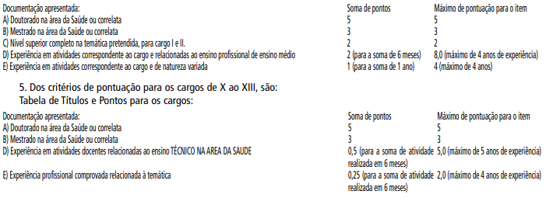

6. Do Processo Seletivo
6.1 O candidato deverá apresentar documento comprobatório do tempo de serviço em estabelecimento de ensino técnico na área da saúde, obrigatoriamente, expresso em meses, até 30/06/2021
7. Contratação
7.1 Em razão da situação de emergência no Município de São Paulo, declarada por meio do Decreto nº 59.283/2020, fica obrigados a apresentarem comprovação completa do esquema vacinal contra COVID-19, no ato da contratação: a) gestantes e lactantes; b) maiores de 60 (sessenta) anos; c) portadores de qualquer doença ou outra condição de risco de desenvolvimento de sintomas mais graves decorrentes da infecção pelo coronavírus, nos termos definidos pelas autoridades de saúde e sanitária; d) deficientes que estejam no grupo de risco.
7.2 A vigência dos termos de compromisso, terá o prazo de 12 (doze) meses
8. Dos pagamentos
8.1 Os profissionais selecionados serão remunerados por meio da modalidade “pagamento de bolsa formação por pessoa física”, havendo descontos de impostos (INSS, ISS, Imposto de Renda ou outros encargos legais), conforme Portaria SF no 170, de
31 de agosto de 2020.
8.2 Para aqueles que comprovarem serem Servidores ativos da Rede Pública de Educação Profissional, poderão pleitear a isenção de Imposto de Renda conforme Art. 9o, Lei do Pronatec 12.513/2011, e Art. 26o da Lei 9250/1995; conforme despacho autorizatório publicado em Diário Oficial da Cidade de São Paulo número 167 de 26 de agosto de 2021.
9. Recursos
9.1 Para recorrer o candidato deverá fazer a solicitação via e-mail fundacaorecurso@prefeitura.sp.gov.br , no prazo de 2 (dois) dias uteis após divulgação do resultado parcial.
10. Considerações Gerais
10.1 Quaisquer dúvidas ou informações suplementares poderão ser respondidas pela comissão de avaliação pelo e-mail fundacaopaulistana@prefeitura.sp.gov.br ou telefone (11) 3225-1920 ou (11) 2039- 0750.
11. CRONOGRAMA PREVISTO

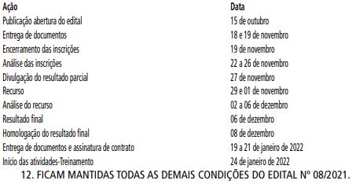

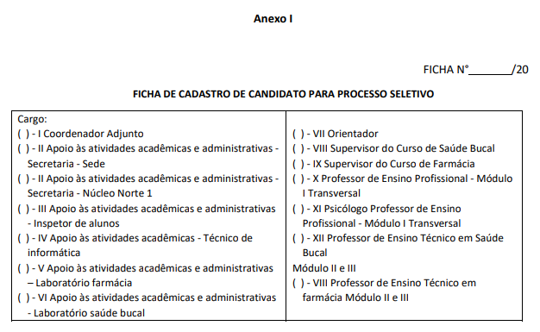

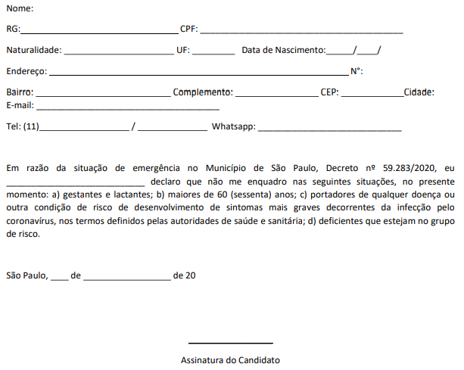

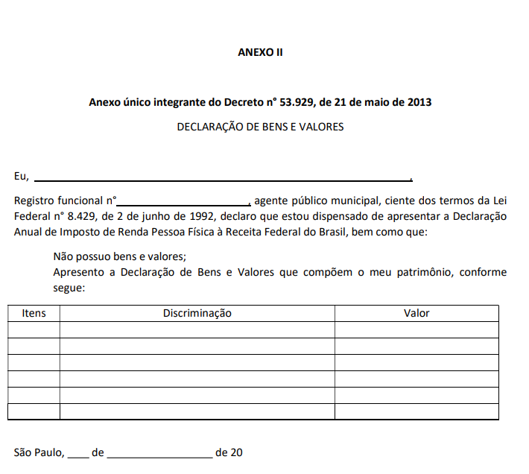

Assinatura

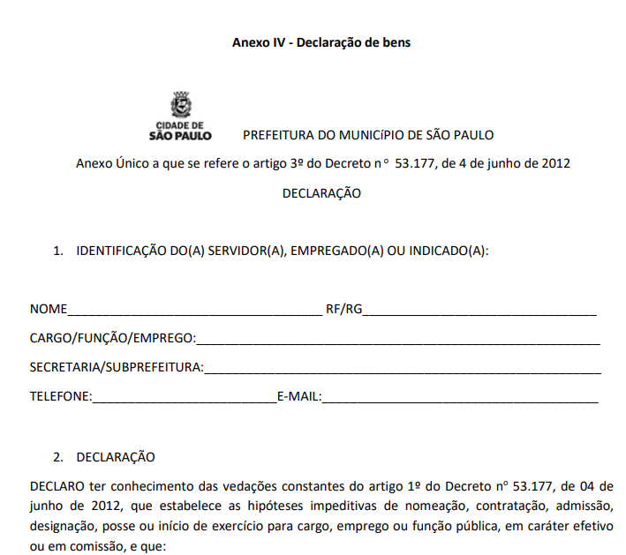
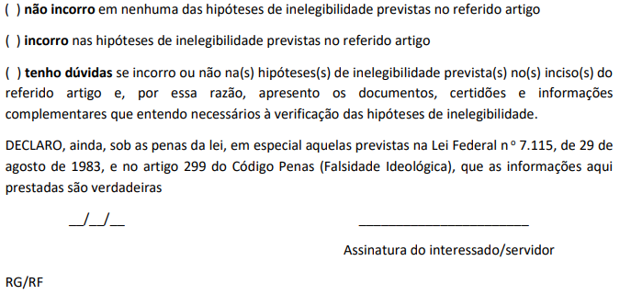

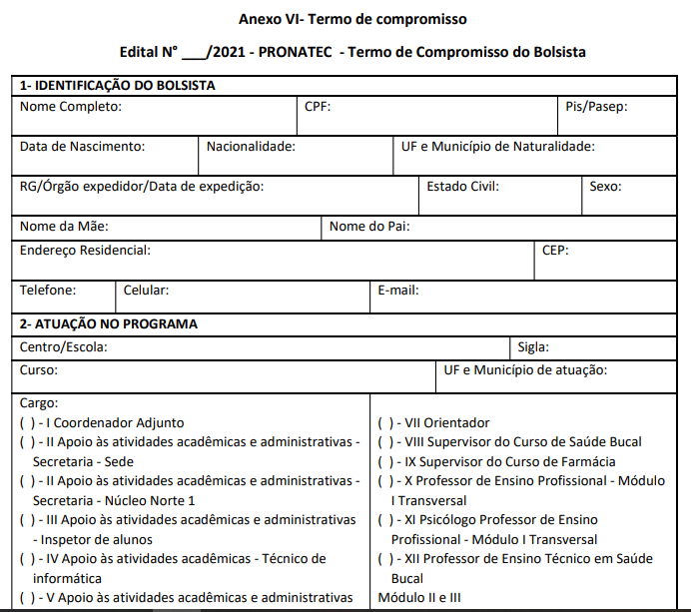
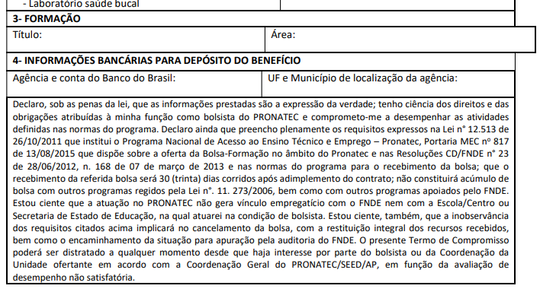
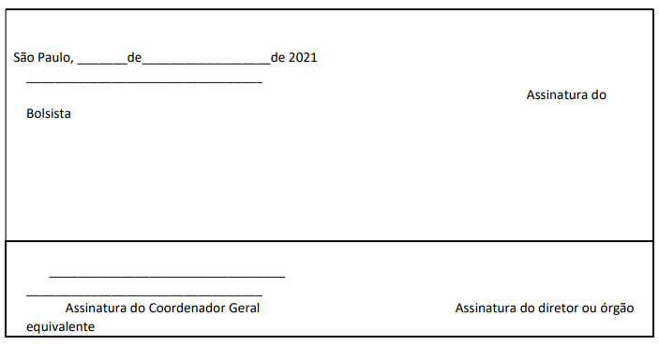

LICITAÇÕES PAG. 49

DESENVOLVIMENTO ECONÔMICO, TRABALHO E TURISMO

GABINETE DA SECRETÁRIA

DESPACHO DA DIRETORA DE DAF

6064.2021/0000790-7
I – No uso de minhas atribuições legais conferidas a mim pelo o disposto no artigo 2º, inciso III da Portaria nº 18/2021/ SMDET e, com fundamento no artigo 4º, inciso XXII, da Lei Federal nº 10.520/02, no artigo 18, §2º, inciso I, do Decreto Municipal n.º 44.279/03, no artigo 3o, inciso VI, do Decreto Municipal nº 46.662/05, Decreto Municipal nº 54.102/13 e diante dos elementos informativos que instruem o presente, especialmente a Ata da sessão pública do Pregão Eletrônico acostado no (doc. 053467495) e a manifestação da Assessoria Jurídica desta Pasta (doc. 053719764), DEIXO DE HOMOLOGAR o resultado do certame, sob a modalidade Pregão eletrônico nº 002/2021/ SMDET, na qual foi adjudicada à empresa LIDER SERVIÇO DE LOCAÇÃO DE VEÍCULOS EIRELI, inscrita no CNPJ sob o nº 17.165.013/0001-13, nos itens 1 e 2 do Edital que corresponde, a prestação de serviços de locação de 01 veículos executivo tipo B, com motorista, com fornecimento de combustível e quilometragem livre estimada em 2.500km/mês pelo valor mensal estimado do item de R$ 12.800,00 (doze mil e oitocentos reais) e a locação de 07 veículos administrativos tipo C, com motorista, com fornecimento de combustível e quilometragem livre estimada em
2000k/mês por veículo, pelo valor mensal estimado do item de R$ 54.899,60 (cinquenta e quatro mil oitocentos e noventa e nove reais e sessenta centavos), por constar irregularidade na proposta comercial com valor superior ao praticado no mercado e por não atender as exigências do ato convocatório da licitação, com fundamento no artigo 48 da Lei 8.666/93.
II. Em ato contínuo, com fundamento no artigo 49 da Lei 8.666/93 e com base na manifestação da Assessoria Juridíca (doc. 053719764), REVOGO o certame Pregão eletrônico nº 002/2021/SMDET.

CÂMARA MUNICIPAL PAG. 86
Presidente: Milton Leite

GABINETE DO PRESIDENTE

CÂMARA MUNICIPAL

SECRETARIA GERAL PARLAMENTAR

SECRETARIA DE REGISTRO PARLAMENTAR E
REVISÃO - SGP-4

PROJETOS LIDOS - texto original
82ª SESSÃO ORDINÁRIA
21/10/2021

PROJETO DE LEI 01-00702/2021 da Vereadora Sandra
Santana (PSDB)
“Dispõe sobre a instituição do Circuito Cultural, Gastronômico, Turístico e de Lazer Lapa- Pacaembu e dá providências correlatas.
A Câmara Municipal de São Paulo DECRETA:
Art. 1º Fica autorizado o Executivo a instituir, por meio de Decreto, o Circuito Cultural, Gastronômico, Turístico e de Lazer Lapa-Pacaembu, visando estimular a atração, a implementação de empreendimentos de natureza cultural, turística, gastronômica e de lazer na esfera nacional e internacional:
§ 1º - Constitui o Circuito Cultural, Gastronômico, Turístico e de Lazer Lapa-Pacaembu, para os fins desta lei, o quadrante formado pelas ruas John Harrisson; Rua Doze de Outubro; Rua Pio XI, Rua Tito, Rua Francisco Alves; Rua Camilo; Rua Coronel Melo de Oliveira; Rua Vanderley; Rua Candido de Almeida; Rua Zequinha de Abreu; Praça Wendell Wilkie; Rua Dr. Acácio Nogueira; Rua Ubatuba; Rua Desembargador Paulo Passaláqua; Praça Helena Sgarbi Salto; Rua Capivari; Praça David Bem Gurion; Rua Itapolis; Praça Charles Miler; Avenida Pacaembu; Avenida Dr. Abraão Ribeiro; Avenida Marques de São Vicente; Avenida Ermando Marchetti, Praça Jacomo Zinella e Ponte da Lapa retornando para Rua John Harrison, que satisfaçam, cumulativamente, as seguintes condições:
I. componham áreas públicas ou privadas de relevante interesse cultural, histórico, ambiental, urbanístico, econômico, gastronômico, turístico e de lazer, com vocação para referidas atividades no âmbito nacional ou internacional com base em um ou mais dos seguintes atributos:
a) relevância paisagística, natural ou cênica;
b) relevância histórica, arquitetônica, étnica ou cultural;
c) existência de complexos de lazer, cultura e turismo;
Artigo 2º - A instituição do Circuito Cultural, Gastronômico,
Turístico e de Lazer Lapa-Pacaembu tem por objetivos:
I - ampliar as atividades econômicas associadas à cultura, gastronomia, turismo e de lazer, visando às oportunidades de investimento e, estimular o desenvolvimento de áreas estratégicas com potencial de atração e geração cultural, gastronômica, turística e de lazer no âmbito nacional e internacional;
II - garantir a implantação, melhoria ou expansão da infraestrutura adequada para o desenvolvimento cultural, gastronômico, turístico e de lazer da área delimitada;
III - estimular o empreendedorismo privado e a oferta de soluções criativas e inovadoras para viabilizar os empreendimentos em áreas de grande potencial cultural, gastronômico, turístico e de lazer;
IV - fortalecer a promoção e o fomento à Cultura a partir do desenvolvimento de programas e ações demonstrando o potencial territorial e urbanístico do Circuito Lapa-Pacaembu de repercussão nacional ou internacional;
V - fomentar parcerias entre entes públicos e privados voltados à promoção da cultura, gastronomia, turismo e lazer;
VI - promover o fomento à cadeia de valor e de serviços relacionadas às atividades da área delimitada;
VII - fomentar a economia local e o desenvolvimento de produtos locais, com geração de emprego e renda;
VIII - promover a expansão do turismo em harmonia com as metas de desenvolvimento econômico, social e sustentável do Município de São Paulo;
IX - prover a rede cultural envolvida com mecanismos que fomentem e viabilizem o incremento da eficiência e a melhoria de qualidade dos serviços de lazer e turismo em âmbito local;
X - assegurar a longevidade e a continuidade das políticas públicas de incentivo a cultura, turismo e lazer no Circuito Lapa-Pacaembu.
Art. 3º Os estabelecimentos que se enquadram no perfil
“Circuito Cultural, Gastronômico, Turístico e de Lazer Lapa- -Pacaembu”, contidos na área apontada no artigo 1º, §1º, deverão obedecer às legislações específicas relativas ao uso e ocupação do solo.
Art. 4º As parcerias, convênios e instrumentos de cooperação poderão ser firmados entre o Poder Executivo e os estabelecimentos cadastrados como integrante do “Circuito Cultural, Gastronômico, Turístico e de Lazer Lapa-Pacaembu”, assim como com órgãos estaduais e federais da Administração Direta e Indireta, Associações Representativas dos segmentos que compõem o Circuito, assim como com entidades privadas, organizações da sociedade civil, tendo como objetivo à promoção do desenvolvimento da atividade e do seu potencial cultural, gastronômico, turístico e de lazer, de forma ambientalmente sustentável.
Art. 5º O “Circuito Cultural, Gastronômico, Turístico e de Lazer Lapa-Pacaembu”, deverá ser incluído como atração turística da cidade de São Paulo, devendo fazer parte das mais diversas campanhas publicitárias.
Art. 6º - A Secretaria da Cultura adotará as providências necessárias para, a partir de propostas de coletivos culturais que estejam inseridos no “Circuito”, criar a logomarca “Identidades Lapa-Pacaembu”, identificada nos manuais de identidade visual editados pela Secretaria de Comunicação do Município de São Paulo, para utilização nas campanhas de divulgação dos atrativos culturais, gastronômicos, turísticos e de lazer do Circuito Cultural, Gastronômico, Turístico e de Lazer Lapa-Pacaembu.
§ 1º - A utilização da logomarca em ações e campanhas realizadas por prestadores de serviços culturais privados deverá ser precedida de autorização específica, concedida por uma das Secretarias dentre as quais a Secretaria Municipal de Cultura, a Secretaria Municipal de Esportes e Lazer bem como a Secretaria de Desenvolvimento Econômico, Trabalho e Turismo do Município de São Paulo.
§ 2º - A Secretaria Municipal de Comunicação acompanhará o uso da logomarca “Identidades Lapa-Pacaembu” por órgãos públicos e por prestadores de serviços culturais, de lazer e turísticos privados e adotará as providências cabíveis em caso de utilização indevida ou inadequada.
Art. 7º As despesas com a execução desta Lei correrão por conta das dotações orçamentárias próprias, suplementadas se necessário.
Art. 8º Esta Lei entra em vigor na data da sua publicação. Sala das Sessões, às Comissões competentes.”
“JUSTIFICATIVA
Situada na zona oeste de São Paulo, os bairros da Lapa e
Pacaembu tem um dos melhores Índices de Desenvolvimento
Humano (IDH) da cidade, possuindo um excelente conjunto de elementos culturais e estruturais. O centro da Lapa e Pacaembu são reconhecidos pela população por serem polos comerciais da cidade, havendo também diversos pontos culturais, gastronômicos, turísticos, de entretenimento e lazer, como teatros, casas de shows, estádio, restaurantes, padarias, parques e museus, neste território tão acolhedor e desenvolvido.
Boêmio por vocação, o bairro da Lapa possui diversos botecos reconhecidos pela sua vasta gastronomia local, sendo ótimas opções para comer e beber com qualidade.
Ademais, a região compreendida pelo quadrante Lapa- -Pacaembu, possui grande vocação para diversas atividades que poderão ser contempladas e fomentadas no Circuito proposto, em razão da infraestrutura existente na região. Assim, poderão ser desenvolvidos, além de outras atividades, o Artesanato;
Artes Visuais; Circo; Culturas Populares; Cultura Viva; Dança;
Diversidade Linguística, Leitura, Literatura, Música, Teatro e festivais gastronômicos.
A implantação do Circuito Cultural, Gastronômico, Turístico e de Lazer Lapa-Pacaembu, visa trazer visibilidade e atrair profissionais e investidores de todos os lugares e setores. A geração de renda e emprego, a economia criativa, o lazer, a cultura, a gastronomia e o turismo fomentarão, no quadrante compreendido pelo Circuito Lapa-Pacaembu, o desenvolvimento local, fazendo com que se consagre como ponto de visitação da cidade de São Paulo, assim como executando melhorias destes segmentos, expandindo e fortalecendo as infraestruturas existentes. O empreendedorismo privado disporá de soluções criativas e modernas, fomentando o “circuito” por meio de programas que demonstrem o potencial territorial e urbanístico da região da Lapa e Pacaembu. O presente projeto de lei, portanto, objetiva implementar as diretrizes estabelecidas no item 8.9 do
ODS, através da promoção de políticas que estimulem o turismo sustentável, a geração de empregos e a promoção da cultura e dos produtos locais.”

